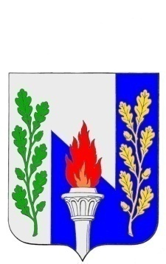
Тульская область
Муниципальное образование рабочий поселок Первомайский
Щекинского района
СОБРАНИЕ ДЕПУТАТОВ

РЕШЕНИЕ

от «18»декабря 2020года № 28-112

Об утверждении проекта межевания территории под многоквартирными домами, местоположение земельных участков: Российская Федерация, Тульская область, Щекинский район, МО р.п. Первомайский, р.п. Первомайский, ул. Октябрьская, д.17, д.19, д.21, д.23

В соответствии с заключением и протоколом публичных слушаний по обсуждению проекта межевания территории под многоквартирными домами, местоположение земельных участков: Российская Федерация, Тульская область, Щекинский район, МО р.п. Первомайский, р.п. Первомайский, ул. Октябрьская, д.17, д.19, д.21, д.23 от 15.12.2020, Градостроительным кодексом Российской Федерации, Федеральным законом от 06.10.2003 № 131-ФЗ «Об общих принципах организации местного самоуправления в Российской Федерации»,на основании статьи 27 Устава МО р.п. Первомайский Щекинского района Собрание депутатов МО р.п. Первомайский Щекинского района РЕШИЛО:
1. Утвердить проект межевания территории под многоквартирными домами, местоположение земельных участков: Российская Федерация, Тульская область, Щекинский район, МО р.п. Первомайский, р.п. Первомайский, ул. Октябрьская, д.17, д.19, д.21, д.23.
2. Контроль за исполнением настоящего Решения возложить на главу администрации МО р.п. Первомайский Щекинского района.
3. Настоящее Решение подлежит опубликованию в информационном бюллетене администрации и Собрания депутатов МО р.п. Первомайский и размещению на официальном сайте МО р.п. Первомайский Щекинского района.
4. Настоящее Решение вступает в силу со дня его официального опубликования.

Глава муниципального образования
рабочий поселок Первомайский
Щекинского района М.А. Хакимов

